显微加热台

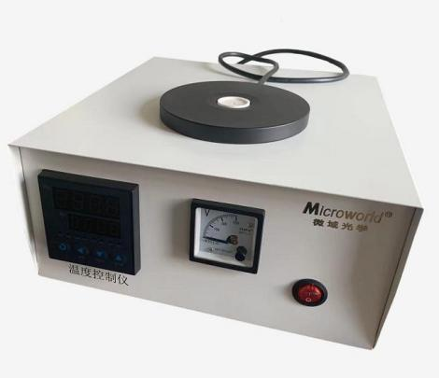

使用说明书

使用说明书
使用前务必仔细阅读本《使用说明书》，同时请妥善保管本使用说明书。

第一章．热台

一. 概述
热台主要供众多学科（化学、生物物理、医学、聚合体、液晶、兽医、石油 化工、度量衡、地质学、电子学、食品科学、流体包裹体、药学、冶金、材料、制陶、 物理学、牙科、热分析学）领域，配合显微镜和热台温度控制仪器，从事研究、分析和
观察使用的仪器部件。本热台体积小、设计制作精湛、性能先进、使用方便。
本热台能对试样进行单纯的加热试验，也可在气氛环境下对试样加热试验。

二. 热台型号定义
RT 温度范围—样品舱尺寸—透光
本说明书适用热台型号： RT400

三. 主要数据范围
(一)热台
1. 外形尺寸：直径 120(mm)，厚度 13.5(mm)
2. 样 品 舱： φ22×2.(mm)
3. 推荐物镜至试样距离大于 5mm
4. 观察方式：透射及反射
5. 透光孔径： 3 mm
6. 加温范围： 室温~400℃（最高使用温度为 300 度）
7. 加温方式： 电加热
8. 测 温： 热电阻
9. 最大升温速率： ≤65℃/min
10. 加热功率： ≯110W
11. 质 量： ≈1 kg
12. 绝缘电阻： ＞0.5MΩ
13. 使用环境温度： ≤28℃

四. 结构组成
热台主要由热台加热区域，散热区域，负载及测温导线等组成。

五. 使用方法
热台必须与热台温度控制仪、配合使用。
使用前，与热台温度控制仪配套电源电缆、负载与热电偶电线电缆均应装接确实可
靠。
在进行试验前，先将耐高温玻璃放入热台加热区域，然后将样品放在耐高温玻璃
上，
在加热之前，先将负载开关打开，开关指示右侧即可。
实验前，先通电观察是否有测温值，尔后将温控仪的加热程序设定好，确认无误
后，才能通电加热。（温控仪使用详见第三章）

六. 注意事项
1. 仪器应放在平稳整洁的地方使用，严禁堕落与磕碰。
2. 在电源供应欠稳定的地区使用，应增置不间断电源装置。
3. 使用时，接地插头应插装确实可靠。严禁在带电状态下插拔仪器的各个接插
件。
4. 禁止在热态下，安放或取出试样。
5. 严禁在热态下用手或其它物质触及热台加热区域。
6. 试样放入与取出应谨慎小心，轻取轻放，严禁对样品舱用力按压，防止用力不
当造成样品舱损坏。
7. 本热台不适宜实验有腐蚀性质的材料试验，
8. 对某些试样容易加热溶化污染样品舱的试验，请及时清理。
9. 严禁在 100℃以上时取放试样。
10. 严禁升温极限超过本热台的加温范围，否则易使加热等元器件损坏。
11. 为保持观察清晰，应定期对耐高温玻璃进行清洗或抛光。
12. 本热台享有 12 个月的质量保证期（玻璃片等易损件除外）。
13. 在正常使用中，如因材料或制造原因而导致的故障，请及时与供应商联系。对 于未经授权的修改或错误使用，超出限定条件的操作，不当的设置或维护所造成的损
坏，则不在质保服务范围内。
14. 操作使用时，应同时遵守其它配套应用仪器的使用规则。
15. 使用时，电缆上不允许放置重物。如发现电线损坏，应及时更换。

七 热台异常时的处置方法
异常时主要的原因及判断方法如表所示，请先谨慎适当处置，若仍无法解决时，请
向供应商联系。

症状 | 原因 | 处理方法
不加热 | 加热丝断掉；  负载开关是否打开。 | 需修理、更新炉芯。  打开负载开关。
测不出温度 | 热电偶断掉；  热电偶接线桩接触不良； | 需修理、更新炉芯。
第二章．温度控制仪

一. 概述
本温度控制仪采用模糊 PID 型仪表作为主要温度控制调节器，其具有先进的人工智
能与可靠性的功能。

二. 主要参数
1. 外形尺寸( 宽×深×高) ： 120*13（mm）
2. 调节器精度： 0.15 级
3. 调节方式： AI 人工智能调节，包含模糊逻辑 PID 调节及参数自整定功能 4. 温度显示精度： 0.1℃
5. 温度显示稳定度： ±0.3℃
6. 电 源： 220VAC±10%
7. 输出功率： ≤110W
8. 使用环境：温度- 10～+40℃;湿度≤90%RH

三. 注意事项
1. 使用前应详细阅读人工智能调节器的使用说明书，并熟悉仪表的设定与操控。
2. 首次使用温控软件时，应从人工智能调节器上设定仪器内参数。
3. 严禁对加热丝突然升高电压，防止加热丝烧断。
4. 仪表内部参数设定后， 一般情况下不宜擅自变动。
5. 升温极限严禁超出热台规定的加温范围。
6. 实验操作时，严禁在炉温很高时急剧降温或断电。
7. 使用时，严禁直接抓住电缆拉拨接插件。

四. 温控仪异常时的处置方法
异常时主要的原因及判断方法如表所示，请先谨慎适当处置，若仍无法解决时，请
向供应商联系。

症状 | 原因 | 处理方法
不上电 | 电源插头没插好；  熔丝断掉；  开关坏了。 | 将插头重新插好。  需更新安装熔丝。  需重新安装开关。
无输出 | 负载线缆没插好；  开关没打开； | 将负载线缆重新插好。  打开负载开关。
温控仪太热 | 环境温度太高； | 降低使用环境温度。  打开温控仪顶盖板。

五、 温控仪功能
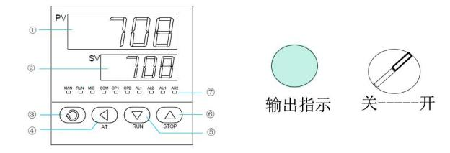

① 上显示窗，显示测量值 PV、参数名称等
② 下显示窗，显示给定值 SV、报警代号、参数值等
③ 设置键，用于进入参数设置状态，确认参数修改等
④ 数据移位（兼定点控制操作）
⑤ 数据减少键（兼运行/暂停操作）
⑥ 数据增加键（兼停止操作）

⑦ 10 个 LED 指示灯，其中 MAN 灯本系 列产品不用； RUN 灯亮表示处于控制运行 状态； MIO 、OP1 、OP2 、AL1 、AL2 、AU1、AU2 等等分别对应模块输入输出动作；
COM 灯亮表示正与上位机通讯。

上图开关位置为开，深色标准旋转到左侧为关

1、温控仪下方 4 个按键为切换，向左，向下，向上键。（功能设置出厂前已调好，可以
直接使用，无需再调整）
2、温度设定：按向左方向键，出现 C 01，即为初始温度，按切换键，会切换到 T 01 ， 此为从室温到达设定第一段温度的时间， 单位是分钟。比如： C 01 25 T 01 2 C 02
70
此为从室温加热到 70 度需要 2 分钟，时间加减可用向左，向下，向上方向键进行调节
恒温设定方法如下：
C 01 25 T 01 2
C 02 70 T 02 3
C 03 70 T 03 3
C 04 20 T 04 -121
上述为从室温加热到 70 度用时 2 分钟， 70 度恒温 2 分钟，从 70 度到室温 20 度用时 3 分
钟，最后的时间需要设置为-121，为停止

升温速率建议不超过 65 度/分，当接近测温点 10 度左右时，升温速率请按照 10 度/分进 行加热，这样温度显示值与实际熔点吻合度较高

3、 自整定
长按向左方向键 2 秒， 即出现 AT 字样，显示为关闭状态，通过向上向下方向键，选择 ON 选项，然后按切换按钮即可进行自整定（如无重大偏差或无自整定经验，请不要自整 定，否则会导致温度不准，升温降温也会出现问题）

